BAB I
PENDAHULUAN
  - LatarBelakang
Perusahaan berlomba-lomba menciptakan produk untuk memenuhi kebutuhan dan keinginan pasar (konsumen) yang semakin beragam.Pemasaran merupakan salah satu faktor yang sangat penting dalam perusahaan, sehingga dapat dikatakan bahwa pemasaran merupakan jantung dalam kehidupan perusahaan. Kegiatan pemasaran dapat dilihat sebagai suatu siklus yang bertujuan untuk memberikan kepuasan terhadap keinginan dan kebutuhan konsumen akan produk maupun jasa dalam kehidupannya. Tingginya tingkat persaingan baik untuk produk yang serupa maupun produk yang berbeda, menyebabkan konsumen bertindak selektif dalam melakukan keputusan pembelian.Kondisi tersebut menuntut perusahaan untuk dapat mengikuti keinginan dan kebutuhan konsumen yang semakin kompleks.Perusahaan harus memahami perilaku konsumen dalam menentukan keputusan dalam melakukan pembelian suatu produk agar perusahaan dapat bertahan di pasar dan memenangkan persaingan usaha.
Maka Pada era persaingan yang semakin ketat ini, salah satu cara untuk mendapatkan konsumen melakukan keputusan pembelian adalah dengan memnuhi keinginan konsumen.Menurut Kotler (2012), keputusan pembelian adalah tindakan dari konsumen untuk mau membeli atau tidak terhadap produkyang dibutuhkan. Sebelum konsumen memutuskan untuk membeli, biasanya konsumen melalui beberapa tahap terlebih dahulu yaitu, (1) pengenalan masalah, (2) pencarian informasi. (3) evaluasi alternatif, (4) keputusan membeli atau tidak, (5) perilaku pascapembelian. Pengertian lain tentang Keputusan pembelian menurut Schiffman dan Kanuk (2010) adalah “the selection of an option from two or alternative choice”. Dapat diartikan, keputusan pembelian adalah suatu keputusan seseorang dimana dia memilih salah satu dari beberapa alternatif pilihan yang ada.
Menurut Kotler (2012) teori perilaku konsumen dan pemasaran menyatakan bahwa kebutuhan manusia tidak hanya dipengaruhi oleh motivasinya melainkan juga hal hal eksternal seperti budaya, sosial dan ekonomi serta keinginan dimana setelah konsumen membeli mereka merasakan kepuasaan pasca pembelian. Keputusan pembelian dan pilihan produk seringkali dipengaruhi oleh dorongan yang sifatnya psikologis seperti inovasi produk, tidak jarang dari konsumen memutuskan untuk memilih dan mengkonsumsi produk tertentu dalam rangka aktualisasi diri dan masuk kedalam komunitas yang diharapkannya.Inovasi dibutuhkan dalam suatu bisnis. Inovasi umumnya dianggap sebagai aspek penting dari sebagian proses bisnis karena dapat memberikan keunggulan kompetitif (Ellitan dan Anatan, 2009).
Inovasi produk merupakan sebagai proses pengenalan produk atau sistem baru yang membawa kesuksesan ekonomi bagi perusahaan dan kesuksesan sosial bagi konsumen serta komunitas atau lingkungan yang lebih luas (Kotler dan Keller, 2012).
Salah satu usaha makanan di Kabupaten Jombang adalah “Kunara Jombang”, merupakan sebuah UKM atau tempat Industri Rumahan yang diproduksi UD.Halwa Indoraya Jombang dengan produksi aneka makanan yang berbahan dasar salak. Kunara Jombang mengalami peningkatan penjualan selama 4 tahun yang cukup baik, berikut ini data penjualan tahun 2014-2017 :
Tabel 1.1
Data Penjualan Tahun 2014 hingga 2017
No | Nama Produk | Tahun
 |  | 2014 | 2015 | 2016 | 2017
1. | Jenang salak | 1829 | 2023 | 2678 | 3185
2. | Kopi biji salak | 1612 | 1783 | 2362 | 2809
3. | Teh kulit salak | 806 | 891 | 1181 | 1404
4. | Sirup salak | 176 | 194 | 258 | 306
Sumber ;UD. Halwa Indoraya, 2019
Berdasarkan tabel 1.1 dapat dilihat penjualan produk Kunara Jombang denga 4 varian produk mengalami meningkat dari tahun ke tahun.Peningkatan ini tidak lepas dari inovasi yang dilakukan perusahaan.
Faktor yang mempengaruhi keputusan membeli adalah inovasi, dimana inovasi produk merupakan pusat dari keberhasilan suatu bisnis di mana sebagai perusahaan yang menerapkan struktur dan strategi yang memusatkan pemilihan waktu pengembangan teknologi dan persaingan (Suseno, 2012).
Inovasi Kunara dilakukan dengan membuat berbagai variasi produk.yang terbuat dari bahan baku salak yaitu seperti: Jenang salak, kopi biji salak, Teh kulit salak, dan Sirup salak.
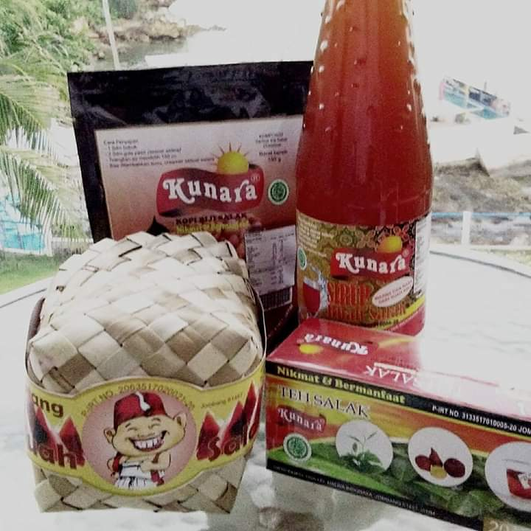

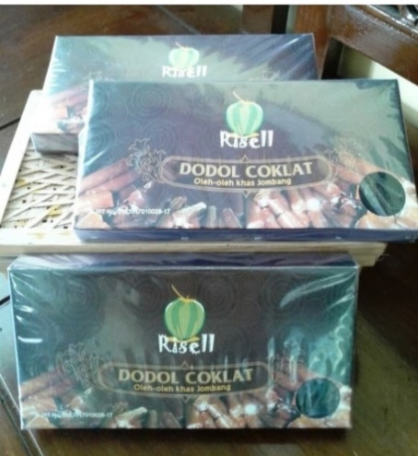

Gambar 1.1 Varian Produk Kunara Jombang
Faktor lain yang mempengaruhi keputusan pembelian adalah sertifikat halal, Sertifikat halal merupakan pendapat dan sertifikasi yang dikeluarkan oleh Majelis Ulama Indonesia (MUI) dapat merubah cara pandang konsumen dalam membeli produk makanan atau minuman karena kepercayaan terhadap halal atau haramnya makanan atau minuman tersebut(Diah, 2019). Penelitian Widodo (2015) membuktikan bahwa label halal secara parsial berpengaruh signifikan terhadap pembelian terhadap produk indomie.
Kabupaten Jombang yang terkenal dengan kota santri merupakan daerah pemasaran Kunara, Konsumen yang memeluk agam Islam akan membutuhkan produk-produk yang halal. Konsumen yang memeluk agama Islam akan lebih memperhatikan produk yang mempunyai sertifikasi halal dikarenakan hal ini adalah suatu tuntutan yang harus dilakukan oleh umat beragama Islam. Oleh karena itu, produsen perlu memahami dan menyesuaikan perilaku konsumen terhadap produk yang ditawarkan dipasaran.(Utami, 2017)
Berdasarkan latar belakang diatas maka penulis tertarik untuk mengangkat judul penelitian “Analisis Pengaruh Inovasi Produkdan Sertifikasi Halal Terhadap Keputusan pembelian Produk Kunara di UD. Halwa Indoraya Jombang.
1.2 Rumusan Masalah
Berdasarkan uraian pada latar belakang masalah maka dapat dirumuskan sebagai berikut :
- Apakah variabel inovasi produk UD.Halwa Indoraya memiliki pengaruh terhadap Keputusan pembelian Produk Kunara Jombang?
- Apakah variabel sertifikasi halal memiliki pengaruh terhadap Keputusan pembelian Produk Kunara Jombang?
1.3 Tujuan Penulisan
Tujuan dalam penelitian ini adalah :
- Untuk mengetahui pengaruh inovasi produk terhadap keputusan pembelian Produk Kunara di UD. Halwa Indoraya Jombang?.
- Untuk mengetahui pengaruh sertifikasi halal terhadap keputusan pembelian Produk Kunara di UD.Halwa Indoraya Jombang?
1.4 Batasan Masalah
- Penelitian ini hanya berfokus pada inovasi produk, sertifikasi halal dan keputusan pembelian.
- Penelitian ini hanya berfokus untuk pelanggan UD. Halwa Indoraya
- Penelitian ini dilakukan pada1 Mei 2019 sampai 30 Agustus 2019
1.5 Manfaat Penelitian
Adapun manfaat penelitian ini adalah :
- Manfaat Teoritis
Bagi pihak akademisi memperluas wawasan dan pengetahuan mengenai pengaruh inovasi produk dan Sertifikasi Halal terhadap Minat Beli.
- Manfaat Praktis
Bagi perusahaan dapat menjadi pertimbangan untuk membuat strategi pemasaran dalam produk halal sebagai daya saing dalam industri makanan

